 | Universidade Federal do ABC Exercícios preliminares  Disciplina: Teoria dos Grafos Prof.: Alexandre Noma
Exercícios:
1) (Ex1.java) Crie um programa que lê da entrada padrão (via teclado, usando a classe Keyboard.java) um grafo e uma sequência de índices de vértices. Na saída padrão (tela), o programa imprime se a sequência é ou não um caminho válido no grafo.
Entrada: A primeira linha contém o total de vértices N. As próximas N linhas contém os nomes de cada vértice (numerados internamente de 0 até N-1). A próxima linha contém o total de arcos M. Cada uma das próximas 2M linhas contém índices de vértices correspondentes as pontas inicial e final de cada arco. A próxima linha contém o tamanho da sequência de índices de vértices, seguida dos elementos desta sequência.
Saída: Se a sequência é um caminho válido no grafo, o programa imprime uma mensagem similar a: “A sequencia é o caminho (v,r,s,w,x,y).” Caso contrário, o programa imprime: “A sequencia nao é um caminho.”
Exemplos:
Entrada | Saída
8  r  s  t  u  v  w  x  y  20  0  1  0  4  1  0  1  5  2  3  2  5  2  6  3  2  3  6  3  7  4  0  5  1  5  2  5  6  6  2  6  3  6  5  6  7  7  3  7  6  4  4  0  1  2 | A sequencia nao é um caminho.
Entrada | Saída
8  r  s  t  u  v  w  x  y  20  0  1  0  4  1  0  1  5  2  3  2  5  2  6  3  2  3  6  3  7  4  0  5  1  5  2  5  6  6  2  6  3  6  5  6  7  7  3  7  6  6  4  0  1  5  6  7 | A sequencia é o caminho (v,r,s,w,x,y).

2) (Ex2.java) Crie um programa que lê da entrada padrão (via teclado, usando a classe Keyboard.java) um grafo ponderado e uma sequência de índices de vértices. Na saída padrão (tela), o programa imprime se a sequência é ou não um caminho válido no grafo. Caso afirmativo, imprime também o comprimento do caminho.
Entrada: A primeira linha contém o total de vértices N. As próximas N linhas contém os nomes de cada vértice (numerados de 0 até N-1). A próxima linha contém o total de arcos M. Cada uma das próximas 3M linhas contém índices de vértices correspondente as pontas inicial e final de cada arco, e o peso do arco. A próxima linha contém o tamanho da sequência de índices de vértices, seguida dos elementos desta sequência.
Saída: Se a sequência é um caminho válido no grafo, o programa imprime uma mensagem similar a: “A sequencia é o caminho (s,t,x,y,z,x) de comprimento 18.” Caso contrário, o programa imprime: “A sequencia nao é um caminho.”
Exemplos:
Entrada | Saída
5  s  t  x  y  z  16  0  1  2  0  3  5  0  4  7  1  2  4  1  3  8  1  0  2  2  4  8  2  1  4  2  3  3  3  1  8  3  2  3  3  4  1  3  0  5  4  0  7  4  2  8  4  3  1  4  0  3  1  4 | A sequencia nao é um caminho.
Entrada | Saída
5  s  t  x  y  z  16  0  1  2  0  3  5  0  4  7  1  2  4  1  3  8  1  0  2  2  4  8  2  1  4  2  3  3  3  1  8  3  2  3  3  4  1  3  0  5  4  0  7  4  2  8  4  3  1  6  0  1  2  3  4  2 | A sequencia é o caminho (s,t,x,y,z,x) de comprimento 18.

3) (Fila.java) Crie uma classe para representar uma fila, com as seguintes operações:

insereNaFila(x): insere um elemento x no fim da fila.

removeDaFila(): remove e devolve o primeiro da fila.

filaVazia(): Devolve verdadeiro se a fila estiver vazia, devolve falso caso contrário.
(Dica: você pode usar uma LinkedList para implementar estas operações.
Note que esta classe será usada no EP1 para a busca em largura.)

4) (FilaDePrioridade.java) Crie uma classe para representar uma fila de prioridade, com as seguintes operações:

extraiMinimo(): remove e devolve o elemento da fila com a menor chave.

filaVazia(): Devolve verdadeiro se a fila estiver vazia, devolve falso caso contrário.

estaNaFila(x): Devolve verdadeiro se o elemento x estiver na fila, devolve falso caso contrário.
(Note que esta classe será usada no EP2 para o algoritmo de Prim, e também no EP4 para o algoritmo de Dijkstra. Nestes casos, cada elemento da fila de prioridade será uma instância da classe VerticeDistancia.
Cada vértice v terá chave v.d.)

5) (Grafo.java) Modifique a classe para representar um grafo, inserindo um novo método:

getGrafoTransposto(): constroi uma nova instância de grafo, com uma cópia do grafo original,
exceto que os arcos devem ser todos invertidos.
(Note que esta classe modificada será usada no EP3 para o cálculo dos componentes fortemente conectados.)

6) (OrdenaPorInsercao.java) Crie uma classe para implementar o algoritmo de ordenação por inserção, com os seguintes métodos:

OrdenaPorInsercao(int[ ] valores): este método é o construtor. Ele recebe um vetor de valores inteiros e executa o algoritmo de ordenação. Inicialmente, antes da ordenação, os elementos têm os índices 0, 1, 2, ..., n-1, onde n é o total de elementos no vetor. Você deve calcular a ordem destes índices após a ordenação.
Por exemplo, (5, 3, 2, 1, 4) têm índices 0, 1, 2, 3, 4 antes da ordenação.
Após a ordenação (1, 2, 3, 4, 5), a ordem dos índices fica 3, 2, 1, 4, 0.

getIndicesOrdenados(): devolve o vetor dos indices dos elementos ordenados.
(Note que esta classe será usada no EP3 para a segunda visita DFS no cálculo dos componentes fortemente conectados. Note também que a ordem que será usada no EP3 será decrescente.)

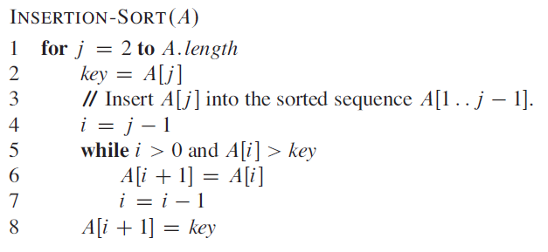
(Note que A[1..N]. Adaptar para A[0..N-1].)
7) (GrafoPonderado.java) Modifique a classe para representar um grafo, inserindo um novo método:

getRedeResidual(): constroi uma nova instância de grafo para representar as capacidades residuais de uma rede de fluxo.

Uma rede de fluxo é um grafo orientado e ponderado. Os pesos dos arcos representam as capacidades de fluxo de cada arco.
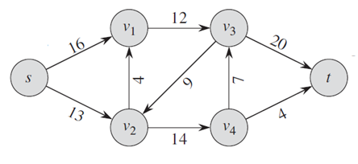
O fluxo f tem origem em um vértice s e destino em um vértice t. Dado um fluxo f, temos um par fluxo/capacidade para cada arco. No exemplo abaixo, f = 19.
O fluxo no arco sv₁ vale f(sv₁) = 11. Neste caso, a capacidade residual de ida vale 5 e a de volta vale 11 (ou seja, igual ao fluxo enviado pelo arco).
O fluxo no arco v₁v₃ vale f(v₁v₃) = 12. Neste caso, a capacidade residual de ida vale 0, a de volta vale 12, e dizemos que o arco v₁v₃ teve a sua capacidade saturada.
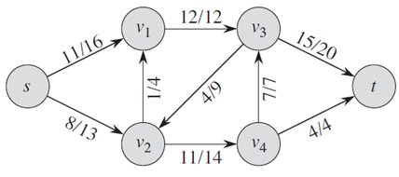

Na figura abaixo, temos a rede residual correspondente (com as capacidades residuais de ida e de volta):
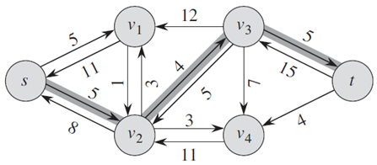

(Dica: Use o atributo f de fluxo na classe ArcoPonderado.java para guardar o fluxo no arco. Note que o método implementado neste exercício será usado no EP5 para ajudar no cálculo do valor do fluxo máximo em uma rede de fluxo.)

